**Күні :** ______________ жыл

**Тобы:** СТ-511.2қ

**Пәні :** Қазақстан тарихы

**Сабақтың тақырыбы:** Қазақстан даласы монғол шақыншылығы дәуірінде.

**Сабақтың құзыреттілігі:**

**1. Ақпараттық:** Студенттерге ХІІІ ғасырда монғол империясының құрылуы, қоғамдық құрылысы, қазақ жерлерін басып алу кезеңдері мен басқыншылық саясатының зардаптары туралы жан-жақты түсінік беру.

**2. Коммуникативтік:** Студенттердің өзіндік жұмыстарды жүргіздіру дағдысын жетілдіру, ой-өрістерін дамыту.

**3 Мәселелерді шешу:** Тақырыптқа байланысты тарихи мәселелерді шешу.

**Сабақтың түрі:** дәріс

**Пән аралық байланыс:**Дүниежүзі тарихы, география, Қазақ әдебиеті.

**Сабақтың технологиясы:** ұжымдық оқыту технологиясы

**Сабақтың барысы:**

**І.Ұйымдастырусәті:**

1. Студенттермен амандасу

2. Топтың құрамын тексеру

3. Оқушылардың көңілін сабаққа бейімдеу.

**ІІ. Үйге берілген тапсырма бойынша жұмыс.**Студенттердің біліктілігі мен дағдысын тексеру.

**Үй тапсырмасын тексеру (сұрақ-жауап):**

1.Рухани мәдениеттің даму ерекшелігі, негізгі бағыттары. Тіл мен жазу, ежелгі жазба ескеркіштері (түрік,соғда, араб)

2.Ғылым мен әдебиет ( Әл-Фараби Жүсіп, Баласағұн ,Махмұд Қашқари, Мұхамед Хайдар Дулати, Қадырғали Жалайыри);

3.Халық ауыз әдебиеті ақындар мен жыраулар (Асан-қайғы, Қазтуған Сыпыра Доспамбет, Ақтамберді, Бұқар жыраулар)

4.Эпикалық жырлар; музыка өнері, қолданбалы өнер, ұлттық салт-дәстүрлер, діни наным-сенімдер.

**ІІІ. Жаңа сабақ.**

Жаңа тақырыптың мазмұнымен жүйесін түсіндіру. Студенттердің қызығушылығын ояту. Тақырыпты ашу.

**Жаңа сабақтың жоспары:**

1. Монғолия империясының құрылуы.  
2. Монғол империясының қоғамдық құрылысы.  
3. Монғолдардың Қазақстанды жаулап алуы.  
4. Жаулап алудың зардаптары.  
5. Ұлыстардың құрылуы.

(Жоспардың сұрақтары топ студенттеріне алдын ала беріліп, тапсырмаға дайындалған, слайд арқылы сұрақты ашу)

**1-сұрақ:** XIII ғасырдың басында татар-монғол тайпаларының саяси жағынан басын біріктірген Монғол феодалдық мемлекеті қүрылады. Оның негізін салушы монғолдардың бержегін тайпасынан шыққан Есугей батырдың баласы Тимучин (1155-1227). 1206 ж. монғолдардың қүрылтайшы Тимучинге Шыңғысхан деген атақ беріп, оны монғолдардың үлы өміршісі етіп сайлайды.

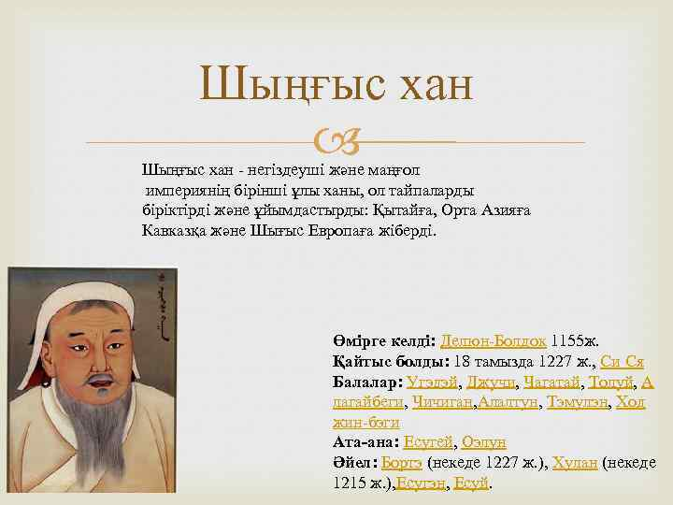 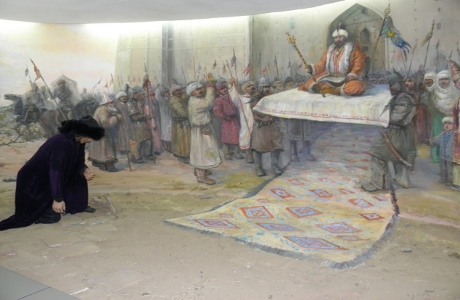

Шынғысхан билікке келген соң өзінің төңірегіндегі тайпалар мен үлыстарға шабуыл жасап, оларды (татар, қонырат, жалайыр, ойрат, керей, меркіт, найман, онғыт және т.б.) өздеріне бағындырады. 1207-1209 жж. Енисей қырғыздары, Сібірдің орман халықтары, үйғырлар монғолдарға бағынады. 1211 ж. Шыңғысхан әскері Солтустік Кытайға бет алып, 1215 ж. Цзинь астанасы Чжундуды (Пекинді) алады.

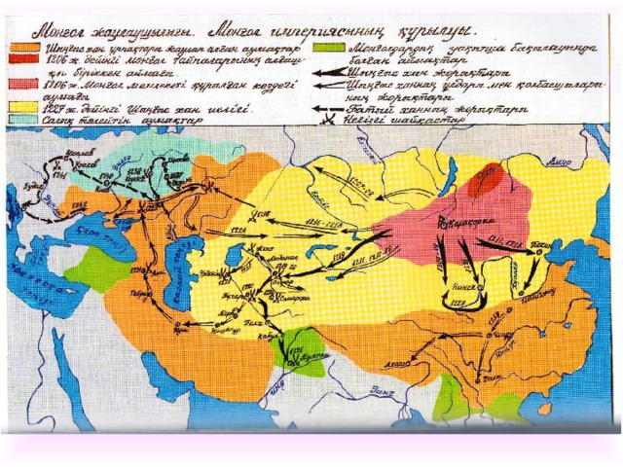

**2-сұрақ:**Моңғол мемлекетін Шыңғыс хан жеке басқарды. Жанында жаза білетін және басқа елдің тілін түсінетін уәзірлері болған.

Бүкіл территориясы мен халқы оңқанат (барунгар), сол қанат (зұңғар – жоңғар) және орталық (кул) атты үш әскери округке бөлінді. Әрбір округ «түменге» (түмендер) бөлінді. Олардың әрқайсысы оң мың адамнан тұрды, «мыңдар» – он «жүзден», ал «жүздер», - «ондықтан» құралды.

Бұдан басқа Шыңғыс-ханға 10 мың өзіне шын берілген таңдаулы жауынгерлерден тұратын «кешіктен» (гвардиясы) қызмет етті. Оның көмегімен Шыңғыс-хан нояндар мен басқа феодалдарды өзіне тәуелді етіп ұстады.

Моңғол мемлекетінің басты заңы «Жасақ» (ЯСА) Ол 2 бөлімнен тұрды.

1. бөлімінде Шыңғыс ханның нақыл сөздері
2. бөлімінде әскери, азаматтық істерді орындаудағы жалпы заңдар және жазалау ережелері туралы айтылған.

«Жасақ» бойынша өкімет билігінің жоғарғы органы «Құрылтай» болды. Құрылтай бір рет жаз айында шақырылды. Құрылтайдағы басты мәселе алдағы болатын соғыс туралы айтылды.

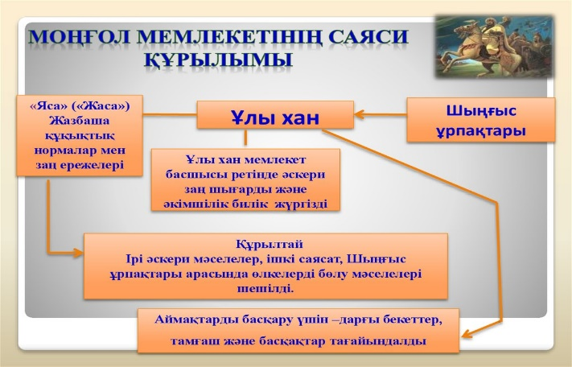 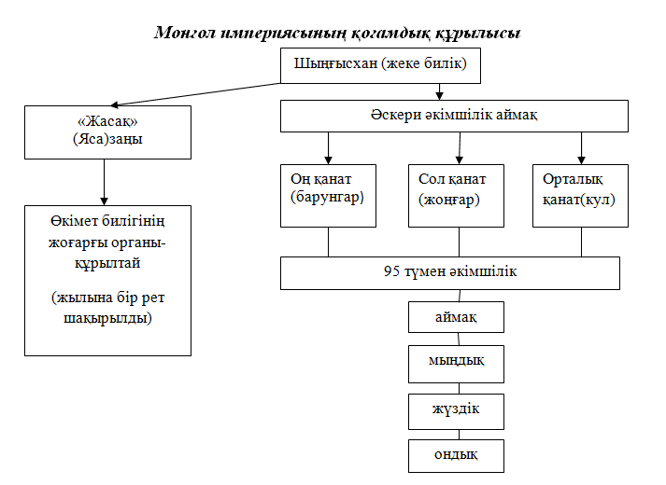

***«Монғол атты әскері» бейнебаяннан үзінді көрсетіп, студенттермен пікірлесу***

**3-сұрақ:** Шыңғыс хан Найман, Жалайыр, Керей сияқты Моңғолия жеріндегі түрік тілдес елдерді өзіне қаратқан соң, көрші жатқан елдерді жаулап ала бастады.

-1207-1208 жылдары үлкен баласы Жошы Енисей қырғыздары мен Сібір халықтарын басып алады.

-1207-1209 жылдары Шыңғысхан таңғұттардың мемлекетін, одан кейін Тұрфан кінәздіктерін өзіне қаратып, ұйғырларды бағындырады.

-1211-1215 жылдар арасында Қытай жерін басып алып, олардың тас атып дуал құлататын, от лақтырып өрт шығаратын соғыс техникаларын қолға түсіреді және оны пайдалана білетін адамдарында алған.

Сөйтіп, ол Шығыс Еуропа мен Алдыңғы Азияға жол ашатын Орта Азия мен Қазақстанды жаулап алуға дайындалды. Бұл үшін ол мұсылман көпестерінен, босқындардан мәлімет жинады.

-1218 жылы Моңғолдар Жетісу жеріне енеді. Шыңғыс хан Қазақстан мен Орта Азияға жорықты Жетісу арқылы жүргізбекші болды. Өз басының жауы болған найманның ханы Күшлік ханды талқандап, бай қалалары бар Жетісуды өзіне қарату үшін оған Жебе ноян бастаған әскерін жібереді. Жетісуды Шыңғыс хан көп қарсылықсыз басып алды. Моңғолдарға қарсы тұруға жарамай қашып кеткен Күшлік-ханның жігерсіздігіне, оның діни құдалауларына, салықпен зар илеткен зорлық – зомбылығына ыза болған найманның феодалдары Шыңғыс-ханға мойынұсынатынын білдіріп, өз әскерлерімен оның қызметіне кірді.

Шығыс Түркістан мен Жетісуды басып алғаннан кейін моңғолдарға Оңтүстік Қазақстан мен Орта Азияға жол ашылды. Қазақстанға басып кіруге «Отырар опаты» деп аталатын жағдай себеп болды.

Шыңғыс-хан Орта Азияға саудагерлер басқарған сауда көруенін жіберді, 450 адамы бар 500 түйелік сауда керуені 1218 жылы жаз айында Отырар қаласына келіп жетеді. Отырар әміршісі Ғайыр-хан Иналшық жансыз тыңшылар деп күдіктеніп, оларды қырып тастауға бұйырып, керуенді тонап алды. Осының өзі Шыңғыс-ханның Хорезмге қарсы соғыс ашуына себеп болды, алайда бұл соғыстың себептері оның бүкіл жаулап алу соғыстарының негізіне алған себептер болатын.

1219 жылы қыркүйекте 150 мыңға жуық Шыңғыс-ханның қалың қолы Ертістен Сырдарияға қарай қаптайды.

Осы 1219 жылы Жошы бастаған әскер Сырдарияның төменгі ағысындағы қалаларға аттанады.

3-ші бөлік Сырдарияның жоғарғы ағысындағы қалалар мен қыстақ кенттерді алуға аттанады.

1219 жылы Шағатай мен Үгедей бастаған түмендер Отырарды қоршауға алады. Отырар қаласы алты ай бойы берілмей қарсыласады. Қараджа – Хаджиб атты сатқын өзі басқаратын Отырар әскерінің 10 мың адамынан тұратын бір бөлігімен хан қақпасын ашып шығып, өз отрядымен моңғолдарға берілгенде ғана моңғолдар осы қақпа арқылы қалаға лап қойды. Қараджа – Хаджиб өлтірілді. Алайда, моңғолдарға қаланы алу үшін тағы бір ай уақыт керек болды. Қамалды қорғаушылар тегіс қырылғаннан кейін барып, қала 1220 жылы ақпанда алынды. Ғайыр-хан қолға түсіп, Шыңғыс-ханның алдында әкелген жерде қатал жазаланып өлтірілді.

Сөйтіп, Отырар қамалын жермен – жексен етіп, Шағатай мен Үгідей бастаған моңғол отрядтары Шыңғыс-ханға келіп қосылды. Бұл кезде Шыңғыс-хан мен Төле Бұқара мен Самарқанд арасындағы жолда болатын.

Сығанақ қаласы 3 ай бойы, Ашнас қаласы 15 кун бойы берілмеген. 1219-1220 жылдар арасында бүкіл Сырдарияның бойындағы қалалар мен қыстақ кенттер Моңғолдардың иелігіне өтеді.

5 жылдың ішінде 1919-1924 жж Қазақстан мен Орта Азия Шыңғыс хан империясының құрамына енді.

**4-сұрақ:** Шыңғыс-хан әскерлерінің басқыншылығы жаулап алған елдер үшін өзінің зардабы жағынан ең ауыр апат болды, ол көптеген халықтардың экономикалық және мәдени прогресін, олардың саяси әлеуметтік, этникалық дамуын ұзақ уақыт тоқыратты.

Моңғолдардың жаулап алуы салдарынан өндіргіш күштер талқандалып, адамдар жаппай қырылды, өркендеп тұрған қалалар жер бетінен ғайып болып, материалдық және мәдени қазыналар жойылып кетті, ондаған мың тамаша шеберлер мен қолөнершілер құлдыққа айналды. Жаулап алған елдерде індеттер таралып, жаппай жоқшылық басталды.

Жетісу аймағында шапқыншылыққа дейін 200-ден астам елді-мекендер болса, одан кейінгі ХІІІ-ХІV ғасырларда 20-жуық елді-мекендер қалған;

-Баласағұн қаласының орны мүлдем жоғалып кеткен;

-Егін шаруашылығының жүйесі бұзылды;

-Халықтардың этникалық құрамы мүлде бұзылды;

-Қазақ халқы қалыптасуының аяқталуы 200 жылға кешеуілдеді;

-Мәдениеттің дамуына кедергі болды.

**5-сұрақ:** Шыңғыс жаулап алынған жерлерді бәйбішіден тараған 4 ұлына ұлысқа бөліп берді. «Ұлыс» - бөліп берілген жерлер.

Шыңғыс хан Ертістен батысқа қарай төменгі Еділге, Орал тауларына дейінгі, одан әрі қарай «моңғол атының тұяғы тиетін жер» «Каспий», оңтүстікке Арал теңізіне дейінгі жерді үлкен ұлы **Жошының билігіне** берді. Бұл жерлер **«Жошы ұлысы»** деп аталады. Жошының ордасы Ертіс алқабында болды.

Орта Азиядағы иеліктерінен Жошы ұлысына — Амудың төменгі жағындағы аудандар (Солтүстік Хорезм) мен Сырдария кірді.

Шыңғыс ханның екінші баласы **Шағатайдың** **үлесіне** Оңтүстік Алтайдан Амударияға дейін, Мәуереннахр мен Жетісу жерлері берілді. Оның ордасы Іле алқабында болды.

Үшінші баласы **Үгедейге** Батыс Моңғолия мен Тарбағатай жері қарады. Оның ордасы қазіргі Шәуешек қаласы маңы.

Кіші ұлы **Төле** Шыңғыс хан жұрты Моңғолияны иеленді.

Сонымен Қазақстан жері моңғолдың үш ұлысының құрамына: үлкен (далалық) бөлігі — Жошы ұлысының, Оңтүстік және оңтүстік-шығыс Қазақстан — Шағатай ұлысының, Жетісудың солтүстік-шығыс бөлігі Үгедей ұлысының құрамына кірді.

1227ж. Шыңғысхан қайтыс болғаннан кейін, Монғолия үлысы бірнеше теуелсіз мемлекеттерге бөлініп кетеді.

**IV.** **Жаңа сабақты бекіту**: «Хронология мен тарих оқиғаны сәйкестендіру» Сандарды сөйлетейік.

1. 1211-1215 – Қытай жерін басып алып, олардың тас атып дуал құлататын, от лақтырып өрт шығаратын соғыс техникаларын қолға түсірді  
2. 1919-1924 – Қазақстан мен Орта Азия Шыңғыс хан империясының құрамына енді.  
3. 1227 – Шыңғысхан мен оның ұлы Жошының қаза табуы.  
4. 1155 – Темучин дүниеге келді.  
5. 1206 – Темучиннің Шыңғысхан атануы.  
6. 1220 – Отырардың жау қолына көшуі.

**Сабақ соңындағы рефлексия**

**1. Бүгін мен не білдім?**

**2. Сабақтаөзімдіқалайсезіндім?**

**3. Мен үшінқызықты не болды?**

**V.Сабақты қорыту.**

**VI.**Үйге тапсырма: реферат дайындау.

а) Ұғымдардың мәнін табу.  
«Жасақ» («Яса») –  
«Құрылтай» -   
«Барунгар» -   
«Кул» -   
«Мыңбасы» -   
«Жүз» -   
«Хан» -   
«Ұлыс» -   
ә) Жошы хан әулеті туралы мәлімет жинау

б) тақырыпқа байланысты реферат дайындау.

**VII.** Бағалау.